**Przedmiot:**

**Aplikacje internetowe I**

**Dokumentacja projektu:**

***Kurs***

**Wykonał:**

**Kamil Dziok i Łukasz kwaśny**

**Prowadzący: dr. Wiesław Paja**

**Rzeszów 2019**

# Specyfikacja projektu

## Opis programu / systemu

### Cel projektu

Celem projektu było stworzenie serwisu (pt. ENG), który ma oferować pomoc w zakresie nauki języka angielskiego. Serwis powinien dostarczać wiedzę na temat struktur gramatycznych, a także udostępniać narzędzie do nauki słownictwa i sprawdzenia efektów nauki. Dodatkowo serwis powinien zawierać teksty w języku angielskim przeznaczone do szlifowania wymowy, znajomości słownictwa, a także poszerzania wiedzy na temat kultury angielskiej.

### Zakres projektu

Software potrzebny do realizacji projektu:

* XAMP – potrzebny do obsługi php i bazy danych
* Git – system kontroli wersji, który ułatwi nam prace zdalną
* VS Code – prosty, ładny i lekki edytor tekstu współpracujący z Git’em

Pierwszym krokiem jest stworzenie koncepcyjnego frontend’u (umożliwiającego korzystanie z wszystkich zaplanowanych funkcjonalności), zawierającego pewne treści. Następnie dodanie efektów wizualnych np. za pomocą JQ. Po zatwierdzeniu frontend’u powinna zostać dodana baza danych (na podstawie wcześniej określonego projektu) i użytkownicy potrzebni do obsługi serwisu po stronie bazy danych. Gdy to już będzie gotowe powinna zostać dodana obsługa strony rejestracji i logowania w php. Jeśli wszystko będzie działać poprawnie można przystąpić to realizacji kolejnych funkcjonalności opisanych poniżej. Gdy już wszystko będzie gotowe powstałą aplikacje należy przetestować na różnych przeglądarkach(co najmniej 3 najbardziej popularnych).

## Funkcjonalności

* Tworzenie kont użytkownika z wykorzystaniem reCaptcha
* Logowanie się na stworzone konta.
* Korzystanie z materiałów naukowych
* Sprawdzanie wiedzy za pomocą testu

## Wymagania stawiane aplikacji / systemowi

* Aplikacja powinna współpracować z bazą danych
* Baza danych powinna być obsługiwana przez konta użytkowników z specjalnie określonymi uprawnieniami
* Użytkownik zalogowany powinien mieć dostęp do wszystkich podstron, w przeciwieństwie do użytkownika niezalogowanego.
* Interface aplikacji powinien być przyjemny dla oka(np. kolor niebieski działa uspokajająco i pobudza do twórczego myślenia)
* Aplikacja powinna posiadać zabezpieczenia przed nieautoryzowanymi zalogowaniami.

## Panele / zakładki systemu, które będą oferowały potrzebne funkcjonalności

* Panel użytkownika
  + Dostępny po zalogowaniu pozwala na śledzenie postępów nauki i dostęp do testów, a także daje dostęp do danych konta.
* Panel testu
  + Dostępny po zalogowaniu ładuje pytania testu o id przekazanym w parametrze.
* Zakładki edukacyjne
  + Pozwalają na naukę i rozwijanie swoich zdolności.

## Użytkownicy bazy danych i ich uprawnienia

* kursRegi
  + SELECT na pola login i e-mail w tabeli użytkownicy,
  + INSERT na wszystkie pola oprócz id_użytkownika w tabeli użytkownicy.
* kursLogin
  + SELECT na pola login i hasło w tabeli użytkownicy
* kursUSER
  + SELECT do wszystkich tabel w bazie
  + INSERT do tabeli testy_uzytkownicy

## Klienci aplikacji/systemu

Aplikacja jest przeznaczona dla osób zaczynających naukę języka, średniozaawansowanych, a nawet dla osób z dużym stażem, które chcą popracować nad wymową lub dowiedzieć się czegoś więcej na temat krajów anglojęzycznych.

# Baza danych

## Diagram ERD

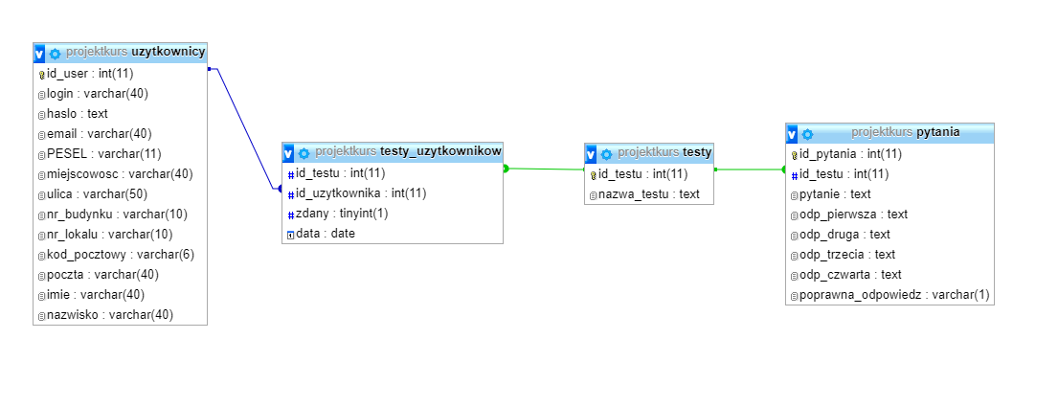

## Skrypt do utworzenia struktury bazy danych

SET SQL_MODE = "NO_AUTO_VALUE_ON_ZERO";

SET time_zone = "+00:00";

CREATE TABLE `pytania` (

`id_pytania` int(11) NOT NULL,

`id_testu` int(11) NOT NULL,

`pytanie` text CHARACTER SET utf8 COLLATE utf8_unicode_ci NOT NULL,

`odp_pierwsza` text CHARACTER SET utf8 COLLATE utf8_unicode_ci,

`odp_druga` text CHARACTER SET utf8 COLLATE utf8_unicode_ci,

`odp_trzecia` text CHARACTER SET utf8 COLLATE utf8_unicode_ci,

`odp_czwarta` text CHARACTER SET utf8 COLLATE utf8_unicode_ci,

`poprawna_odpowiedz` varchar(1) NOT NULL

) ENGINE=InnoDB DEFAULT CHARSET=latin1;

CREATE TABLE `testy` (

`id_testu` int(11) NOT NULL,

`nazwa_testu` text CHARACTER SET utf8 COLLATE utf8_unicode_ci NOT NULL

) ENGINE=InnoDB DEFAULT CHARSET=latin1;

CREATE TABLE `testy_uzytkownikow` (

`id_testu` int(11) NOT NULL,

`id_uzytkownika` int(11) NOT NULL,

`zdany` int(1) NOT NULL,

`data` timestamp NOT NULL DEFAULT CURRENT_TIMESTAMP,

`wynik` double NOT NULL

) ENGINE=InnoDB DEFAULT CHARSET=latin1;

CREATE TABLE `uzytkownicy` (

`id_user` int(11) NOT NULL,

`login` varchar(40) CHARACTER SET utf8 COLLATE utf8_unicode_ci NOT NULL,

`haslo` text CHARACTER SET utf8 COLLATE utf8_unicode_ci NOT NULL,

`email` varchar(40) CHARACTER SET utf8 COLLATE utf8_unicode_ci NOT NULL,

`PESEL` varchar(11) CHARACTER SET utf8 COLLATE utf8_unicode_ci NOT NULL,

`miejscowosc` varchar(40) CHARACTER SET utf8 COLLATE utf8_unicode_ci NOT NULL,

`ulica` varchar(50) CHARACTER SET utf8 COLLATE utf8_unicode_ci NOT NULL,

`nr_budynku` varchar(10) CHARACTER SET utf8 COLLATE utf8_unicode_ci NOT NULL,

`nr_lokalu` varchar(10) CHARACTER SET utf8 COLLATE utf8_unicode_ci DEFAULT NULL,

`kod_pocztowy` varchar(6) CHARACTER SET utf8 COLLATE utf8_unicode_ci NOT NULL,

`poczta` varchar(40) CHARACTER SET utf8 COLLATE utf8_unicode_ci NOT NULL,

`imie` varchar(40) CHARACTER SET utf8 COLLATE utf8_unicode_ci NOT NULL,

`nazwisko` varchar(40) CHARACTER SET utf8 COLLATE utf8_unicode_ci NOT NULL

) ENGINE=InnoDB DEFAULT CHARSET=latin1;

ALTER TABLE `pytania`

ADD PRIMARY KEY (`id_pytania`);

ALTER TABLE `testy`

ADD PRIMARY KEY (`id_testu`);

ALTER TABLE `uzytkownicy`

ADD PRIMARY KEY (`id_user`);

ALTER TABLE `pytania`

MODIFY `id_pytania` int(11) NOT NULL AUTO_INCREMENT, AUTO_INCREMENT=22;

ALTER TABLE `testy`

MODIFY `id_testu` int(11) NOT NULL AUTO_INCREMENT, AUTO_INCREMENT=3;

ALTER TABLE `uzytkownicy`

MODIFY `id_user` int(11) NOT NULL AUTO_INCREMENT, AUTO_INCREMENT=15;

# Wykorzystane technologie

* Bootstrap 4.3.1
  + Framwork z gotowymi arkuszami stylów. Wykorzystujemy go do responsywności witryny internetowej.
* JQuery 3.3.1
  + Biblioteka JavaScirpt.
* Autorskie kod w HTML, CSS, JS i PHP

# Interfejs aplikacji / systemu

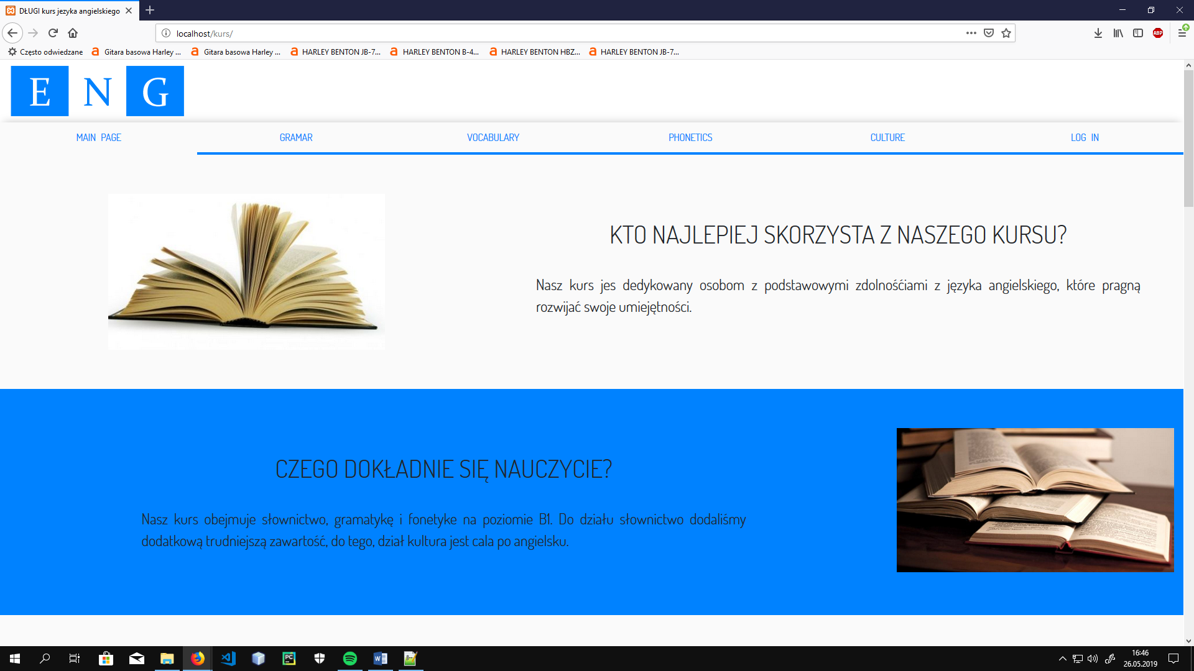

Strona główna: przedstawia idee powstania tego serwisu, a także pozwala od razu przejść do niektórych podstron serwisu.

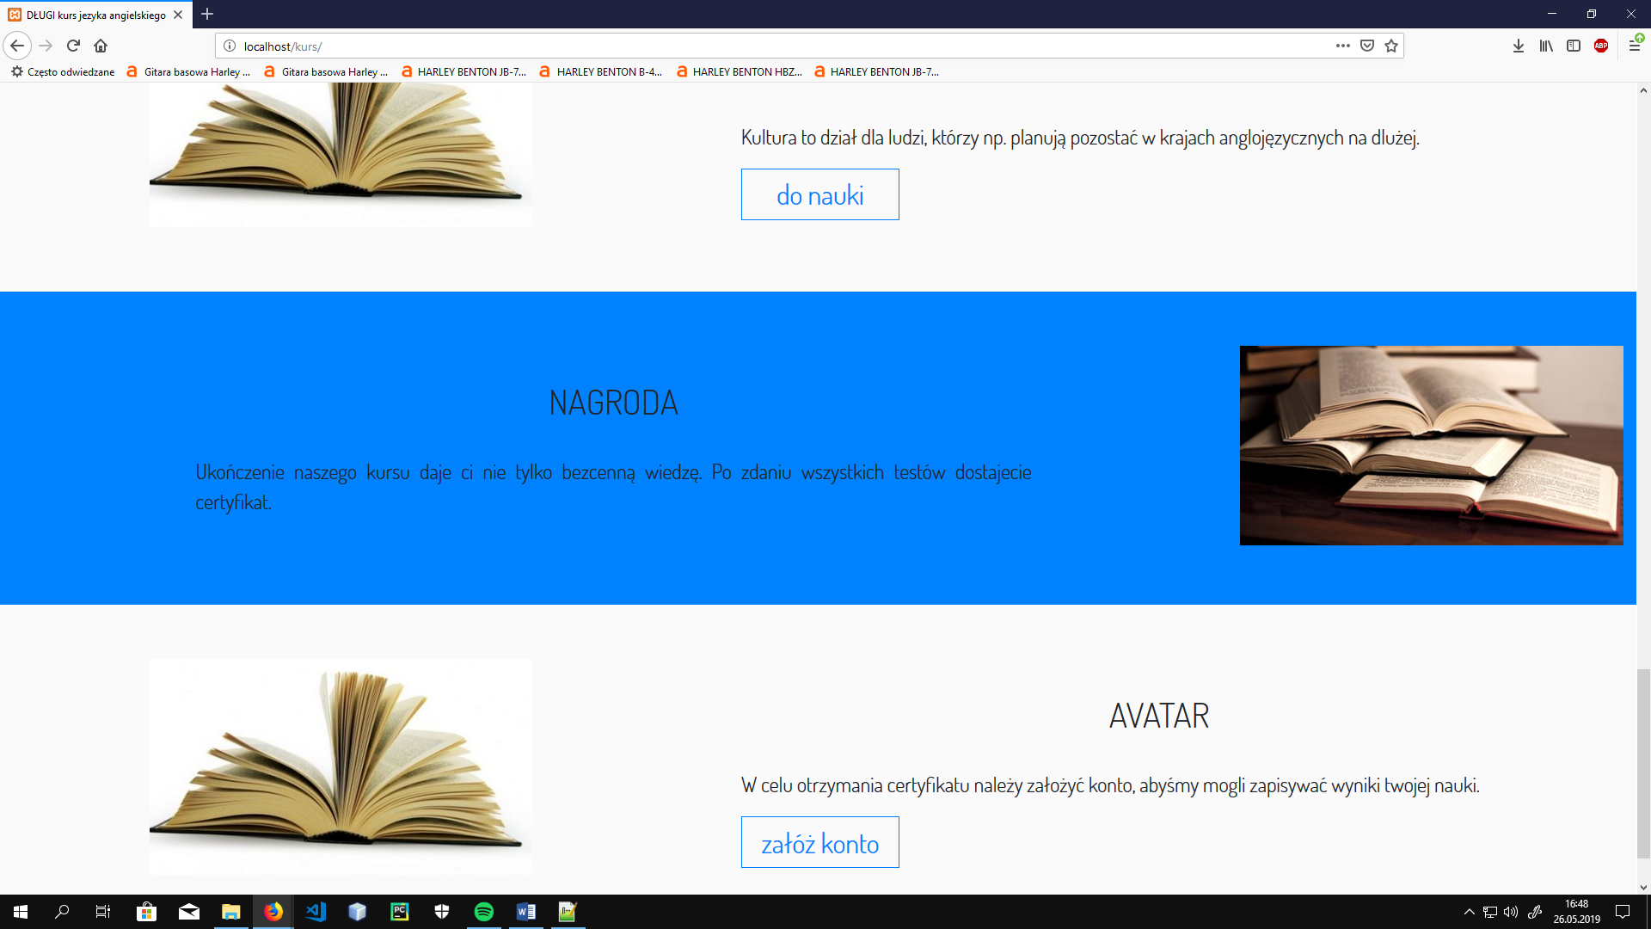

Strona rejestracji: Przycisk ZAREJESTRUJ aktywuje się dopiero po wpisaniu wszystkich wymaganych pól.

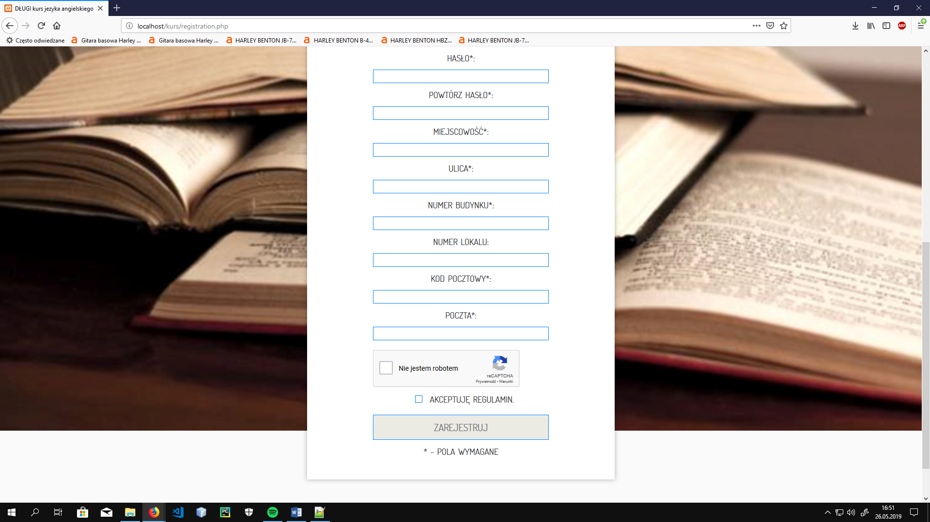

Strona logowania: Prosta strona logowania z, której można przejść do strony rejestracji. Przycisk   
LOG IN po zalogowaniu zmienia się na LOG OUT na wszystkich stronach.

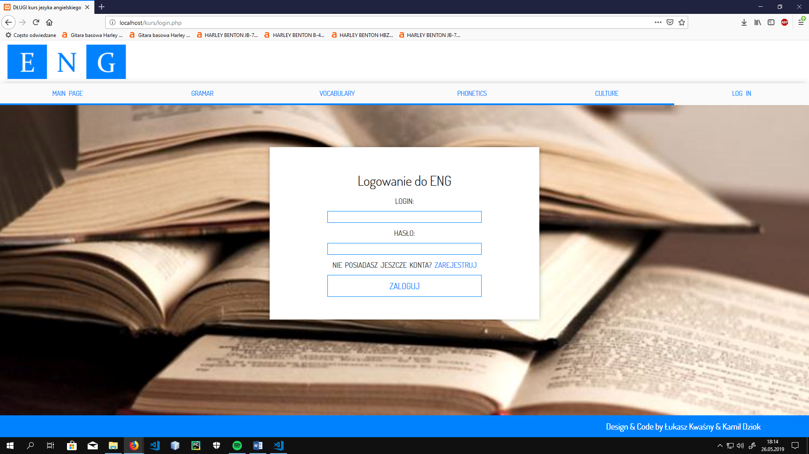

Strona użytkownika: na tej stronie znajduje się spis dostępnych testów.

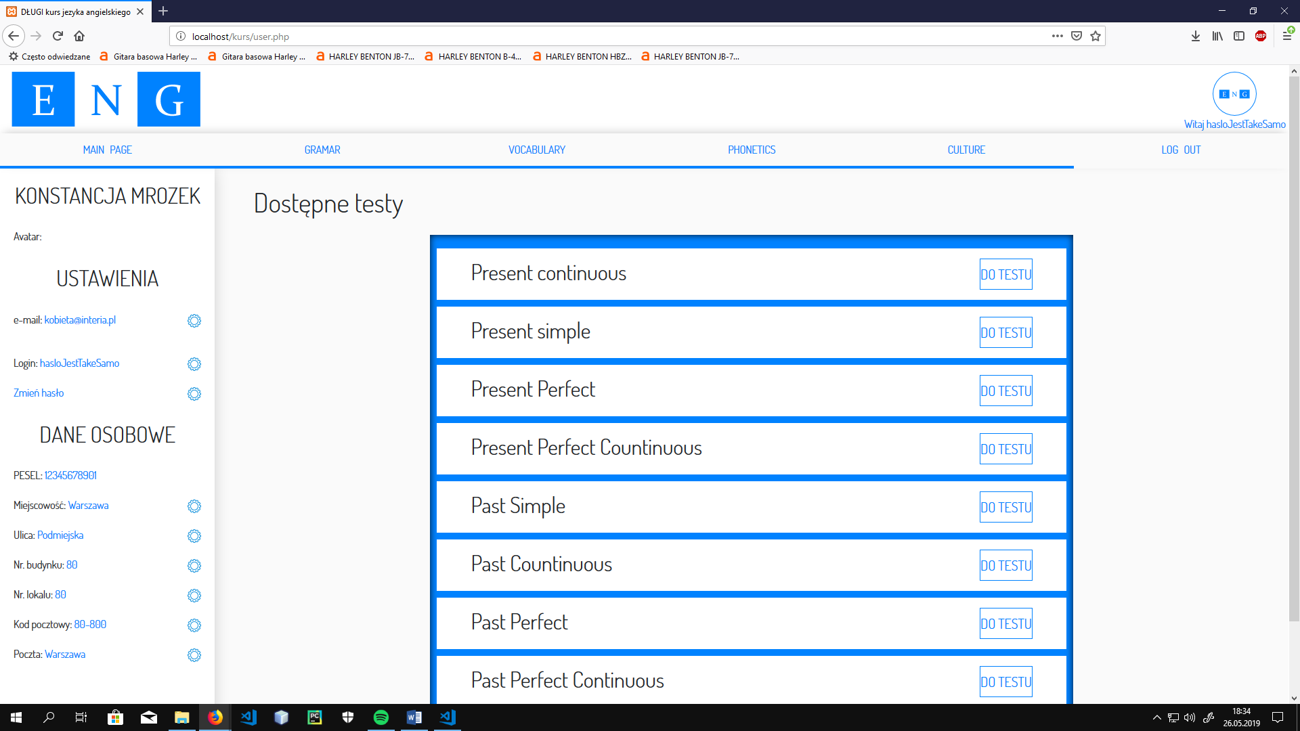

Strona testu: przycisk sprawdź odsyła do podobnej strony gdzie zostaje wyświetlony wynik testu.

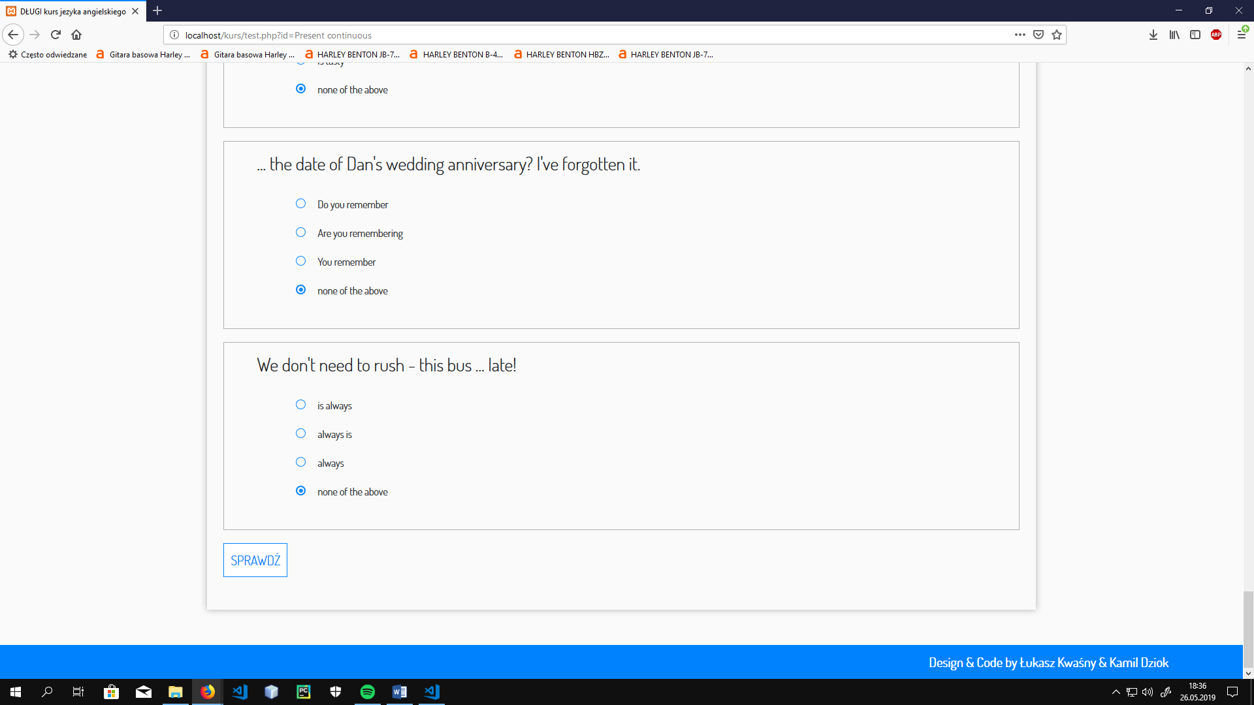

Strona słownikowa: przycisk SHOW „odsłania” słowo po angielsku. Wszystkie strony posiadają skrypt „wypełniający” stronę (tzn. stopka nie wisi w powietrzu), ale to jest jedna z niewielu gdzie można zaobserwować jego działanie (na mniejszych monitorach prawdopodobnie nie będzie widać efektów)

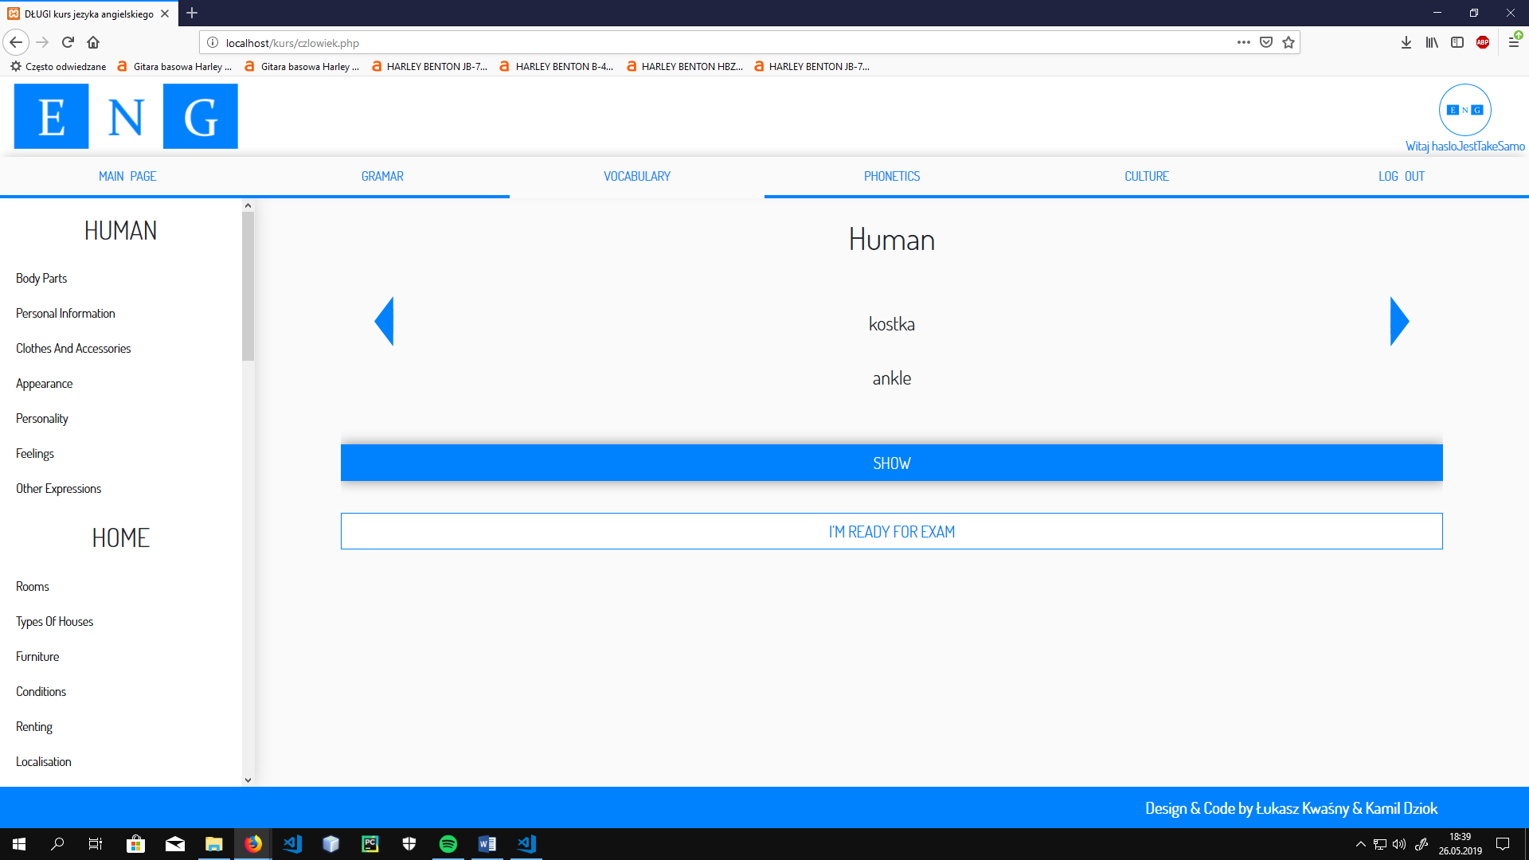

Strona gramatyczna: w górnym prawym rogu można zauważyć ikonę awatara (pojawia się ona tylko jeśli użytkownik jest zalogowany), jest ona jednocześnie odnośnikiem do strony użytkownika. Na samym dole strony znajduje się przycisk I’M READY FOR EXAM, jest on przekierowaniem do strony testu pod warunkiem że użytkownik jest zalogowany. W przeciwnym razie jest się odesłanym do strony logowania.

